…спогади, спогади…
До 30-річчя Перемоги в 1975 році були записані спогади про ту війну деяких учасників бойових дій. Вони не мають права бути забутими.
Ковальчук Андрій Тарасович. В армії з 1940 року. Навчався у військово-технічному училищі в Ташкенті. Весною 1941 року підрозділ був перекинутий в Білорусію в місто Гродно. З початком війни 26 червня за наказом Сталіна особлива середньоазіатська дивізія була перекинута на оборону Смоленська і Єльні. Там був поранений і потрапив у госпіталь. Після поранення направлений у військове училище і після тримісячної підготовки отримав направлення на організацію партизанських загонів у Брянських лісах. З жовтня 1941 р. до 1943 р. перебував у партизанському загоні імені Руднєва на посаді начальника підрозділу боєживлення. Брав активну участь в диверсійній роботі. Диверсійна група під його керівництвом підірвала на мінах 7 повозок з боєприпасами і живою силою противника і 1 автомашину. Після об’єднання партизанського загону з військовою частиною регулярної армії у вересні 1943 р. отримав призначення в особливий відділ військ НКВС. Довелось побувати в Румунії, Болгарії, Угорщині, Польщі, Прибалтиці. Нагороджений орденом Вітчизняної війни ІІ ступеня, медалями «За відвагу», «Партизану Вітчизняної війни І ступеня»
Вишнівський Яків Іванович. Мобілізований на фронт 14 березня 1944 р. Був командиром кулеметного відділення. Бойове хрещення прийняв 14 липня 1944 р. на Тернопільщині. Був поранений. Лікувався в госпіталя в м. Тернополі. Одного разу його кулеметне відділення в складі стрілкової роти отримало завдання захопити село. Підрозділ цілу ніч йшов пішком до села таємно. За сигналом червоної ракети розпочали бойову операцію. Кулемет Вишнівського Якова стояв при вході до села, де стояли німецькі автомашини. Прицільним вогнем було підпалено кілька автомашин. Німецькі солдати в паніці почали тікати. Наш підрозділ закріпився в селі і протримався до приходу основних сил. Після лікування в госпіталі в жовтні 1944 р. потрапив до авіаційного полку. Тут виконував обов'язки стартериста. Проводив допольотну і післяпольотну підготовку літаків. В авіаполку служив до закінчення війни. Був нагороджений медалями «За бойові заслуги», «За відвагу», «За перемогу над Німеччиною», орденом Слави ІІІ ступеня.
Романюк Леонтій Юхимович. Мобілізований до армії в 1941 році. Перший бій прийняв під Києвом в Дарниці. Артилерійський підрозділ розташувався у сосновому лісі, а німці зосередили свої сили для штурму Києва на західному березі річки Ірпінь. На світанку 2 серпня о 5 годині пролунала команда «По німецько-фашистських загарбниках, батарея, вогонь!». Ввечері дали другий залп по загарбниках на околиці села Білогородка. Ворог посилював вогонь. Наші артустановки були пошкоджені. Тут в бої тривали понад два місяці. Прийшлось відступати від Києва ло Прилук, а потім ще були бої біля сіл Новий Глібів і Старий Глібів на Київщині і на Житомирщині. Там потрапив у полон. З полону вдалося втекти зразу до Шепетівки а потім додому. Вдруге був мобілізований 14 березня 1944 р. В серпні брав участь в бою за висоту недалеко від села Коростеньок. Тут був поранений в ногу. Потрапив до госпіталю в м. Краків, а звідти відправили в Проскурів. Після госпіталю знову на фронт в Прибалтику, де й закінчив війну.

Полянчук Петро Федорович. З листопада 1940 р. навчався у Лугинській авіаційно-технічній школі, яка готувала військових техніків з обслуговування літаків. Школу німці розбомбили. Став стрілком на літаку. Потім довелось відступити за Дніпро. В 1942 р. за наказом Сталіна відкликаний для продовження навчання. Після проходження медичної комісії вступив до Петропавлівської школи пілотів. Був залишений на посаді льотчика-інструктора, а потім командира навчальної ланки. Підготував 42 льотчики, один з яких став Героєм Радянського Союзу. Під кінець війни приймав участь у боях в Східній Прусії в 164 винищувальному полку. Нагороджений медаллю.»За перемогу над Німеччиною».
Полянчук Юрій Захарович. Мобілізований на фронт 24 травня 1944 р. у неповні 18 років. Бойовий шлях розпочався у новосформованому мінометному полку в Івано-Франківській області. Полк потрапив в оточення і був розбитий. Юрій був направлений на Брянщину, де формувався артилерійський полк. В складі цього підрозділу форсував Дунай, воював на озері Балатон. На території Австрії зазнав контузії. Війну закінчив у Німеччині. Нагороджений двома медалями «За відвагу». Демобілізувався в 1950 році.
Тарасюк Павло Михайлович. Мобілізований 14 березня 1944 р. З боями пройшов воєнними дорогами України, Чехословаччини. Війну закінчив у Німеччині. Нагороджений двома медалями «За відвагу», медаллю «За перемогу над Німеччиною». За відмінні бойові дії отримав подяку від Верховного Головнокомандуючого за участь у визволенні міст Шатольня і Цейхель 3 грудня 1944 р. і міста Нови-Тар 29 січня 1945 р
Тарасюк Михайло Степанович. Мобілізований 14 березня 1944 р. Свій бойовий шлях розпочав з-під Старокостянтинова . Важкими були дороги війни в Україні, Угорщини, Польщі, де зазнав поранення. Потрапив у госпіталь в м. Краків. Там заразився малярією. Закінчив війну в Чехословаччині.
Каліновський Роман Володимирович. Мобілізований 14 березня 1944 р. Перший бій прийняв у м. Проскурові (зараз Хмельницький). Пішком пройшов Західну Україну, Польщу, Чехословаччину. На угорському кордоні був поранений в ногу. Перемогу зустрів у госпіталі в м. Тростянець Сумської області. Нагороджений медалями «За відвагу» і «За взяття Варшави».
Ліщук Роман Васильович. На фронті з перших днів війни. Відступати з боями довелось на Чернігівщину. Потім були бої на Житомирщині. Там потрапив у полон. У полоні був 9 днів. Вдалось втекти в Шепетівку, а звідти додому. Вдруге мобілізований на фронт 14 березня 1944 р. В званні сержанта був командиром відділення стрілкового полку. Як і інші пішком пройшов Західну Україну, визволяв Польщу. В місті Рибнік був поранений в ноги. Війну закінчив у Верхній Сілезії. 5 місяців провів у госпіталі в м. Вінниця, де ампутували ногу.

Ковальчук Яків Кузьмович. Після того, як в 1941 році побував в оточенні під Києвом і вдалось втекти додому, вдруге був мобілізований 14 березня 1944 р. Служив у піхотному полку. Перший бій прийняв під Тернополем, а потім була Чехословаччина та Угорщина. В страшному бою форсував Малий і Великий Дунай. Потім були бої в Австрії. День Перемоги зустрів в австрійському місті Грац. Нагороджений орденом Слави ІІІ ступеня, медалями «За бойові заслуги», «За взяття Будапешта», «За перемогу над Німеччиною».

В таборах смерті.

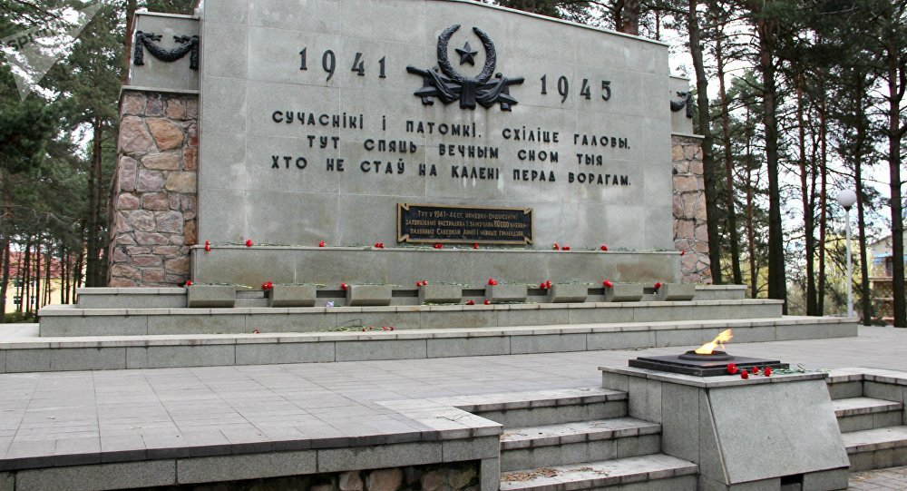
Меморіал на місці концтабору Шталаг 352 під Мінськом в Бєларусі.
Всі наші земляки,які потрапили в німецький полон на Чернігівщині і не змогли звідти вирватись, потрапили в концтабір в Мінську. Серед них були і жителі села Заставки Гарник Йосип Кіндратович, Зацяпа Іван Кирилович, Ковальчук Дмитро Андрійович, Кравчук Максим Власович, Подуфалий Іван Кирилович, Кравчук Дмитро Максимович. Зацяпі та Подуфалому вдалося втекти додому. Гарника Йосипа і Кравчук Дмитра відправили в табір Цайтхайн в Німеччині. Під Мінськом прийняв мученицьку смерть наш односельчанин Ковальчук Дмитро Андрійович.
Табір Шталаг 352 існував з 1941 по 1944 рік. Був створений в кінці серпня 1941 р. на місці колишнього військового містечка. Територія була обнесена кількома рядами колючого дроту, закріпленого на бетонних стовпах висотою до 3 метрів, із сторожовими вишками та прожекторами. Частина військовополонених була розміщена по 400-500 чоловік в бараках. розрахованих на 60-75 чол. Зимою 1941-1942 рр. біля 80% в’язнів утримувались в лісі під відкритим небом. В грудні 1941 р. в таборі спалахнула епідемія тифу. Медична допомога не надавалась. За зиму померло 55 тисяч чол.. Тих, хто намагався втекти, вішали крюками за підборіддя. Всього в цьому таборі загинуло біля 80 тисяч військовополонених.

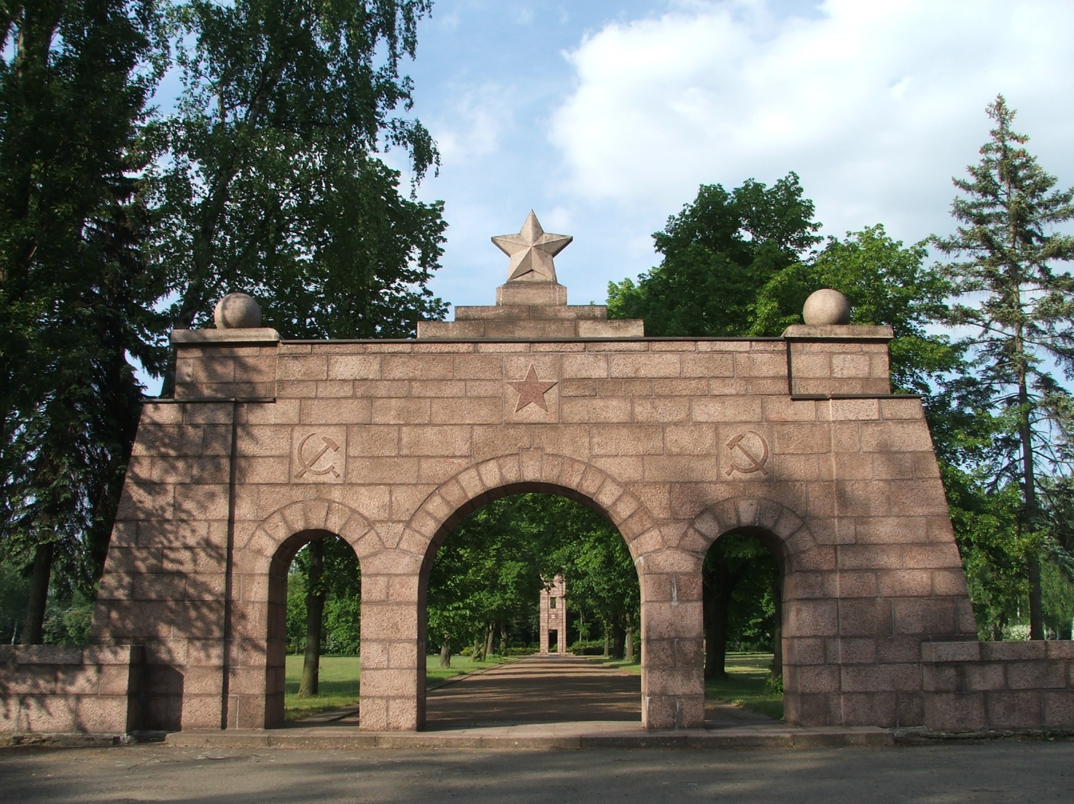
Меморіал на місці концтабору Цайтхайн біля Дрездена в Німеччині.
З табору в Мінську жителі Заставок Гарник Йосип Кіндратович і Кравчук Дмитро Максимович опинились в таборі Цайтхайн, в якому в 1941-1945 рр. загинуло біля 25 тисяч радянських військовополонених. Перший ешелон з 2000 радянських військовополонених прибув у липні 1941 р. Їх утримували під відкритим небом. Не було питної води, через це в’язні пили дощову воду з калюж. В таких умовах миттєво поширювались голодні пухлини, цинга, хронічні проноси, що обезсилювало до решти. Санітарні умови були теж катастрофічними. Такі обставини сприяли спалаху епідемій дизентерії, тифу і сипного тифу. За зиму 1941-1942 рр. померло біля 7000 в’язнів. Не менше 1000 полонених в 1941-1942 рр. було відправлено через шталаг ІVВ Мюльберг в концтабір Бухенвальд. Безпосередньо після прибуття вони були вбиті вистрілом в потилицю в спеціально спорудженій для вбивства радянських військовополонених камері.

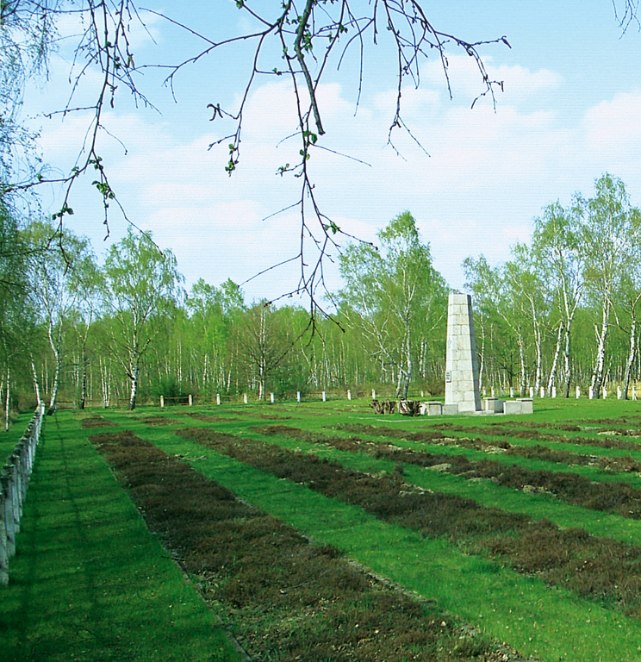
Кладовище радянських військовополонених біля с. Якобсталь в комуні Цайтхайн, Німеччина
На цьому кладовищі похоронений житель Заставок Кравчук Дмитро Максимович. .Кладовище розташоване недалеко від вокзалу в с. Якобсталь. На ділянці 104 на 37 метрів розташовано 24 братських могили, в яких було похоронено понад 12 000 чоловік.

В концтаборі шталаг 316 Воля загинув житель Заставок Ковальчук Сава Сергійович. Місце розташування табору шталаг 316 – польське село Воля Сухожебрська, яке зараз входить до волості Креслін повіту Седльце Мазовецького воєводства. В селі Сухожебри знаходиться кладовище радянських військовополонених, на якому в 30 братських могилах похоронено 40 000 закатованих радянських воїнів.

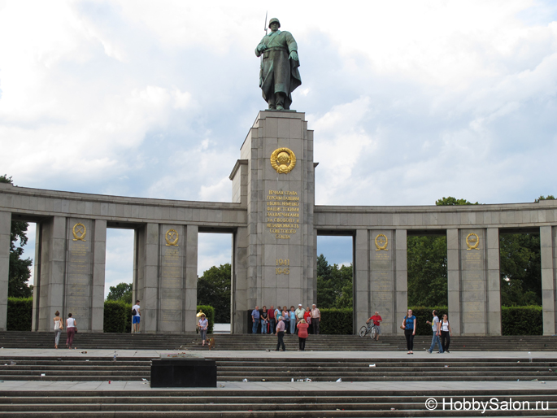
Меморіал Тіргартен в Берліні. Тут похоронений житель Заставок Стасюк Іван Федорович

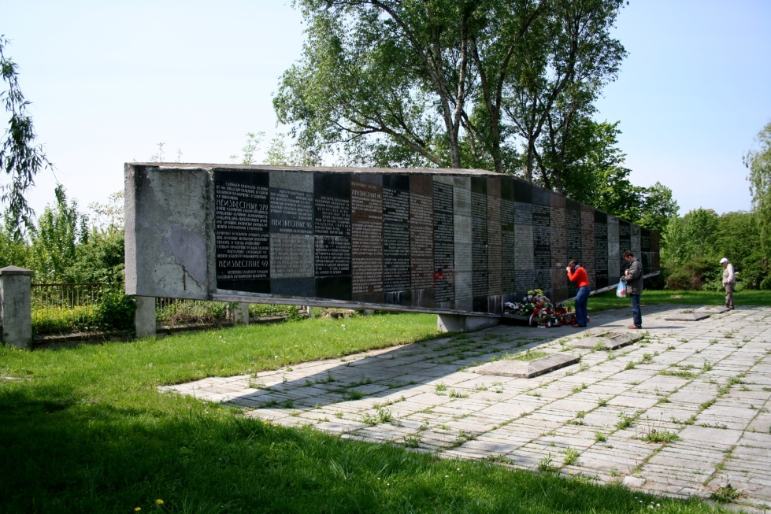

Меморіал на солдатському кладовищі «Сковрона Гура» у Вроцлаві в Польщі, на якому серед 7,5 тисяч радянських воїнів похоронений житель Заставок Полянчук Юрій Федорович

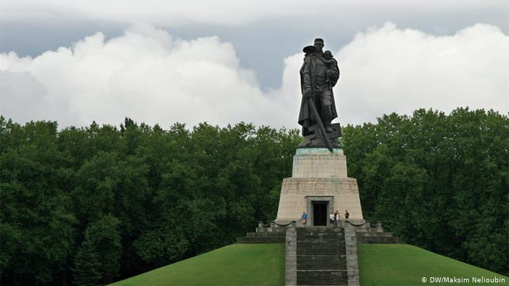
Меморіал в Трептов-парку в Берліні, де похоронений житель Заставок Тарасюк Василь Микитович

